Lebensmittel Kontrollarbeit 4 KL.5-6

Variante 1

- Ȕbersetzt:
- Obst und Gemüse а) чай с молоком
- kochen б) обед
- am liebsten в) хлеб с колбасой и сыром
- das Abendessen г) еда
- das Essen д) охотнее всего
- Tee mit Milch е) готовить
- das Mittagessen ё) на завтрак
- trinken ж) овощи и фрукты
- zum Frühstück з) пить
- Brot mit Wurst und Kӓse и) ужин
- Lies den Text. Fülle die Lücken aus.
Ich heiβe Peter. Ich bin ein Schüler. Zum Frühstück esse ich 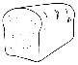 ____ (1) mit 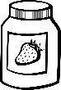 _____(2), _______(3) oder 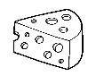______(4). Am liebsten trinke ich _____ (5). Kakao mag ich nicht. In der Pause esse ich immer 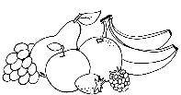 ____(6). Meine Eltern arbeiten und ich esse immer mittags in der Schule. Am Nachmittag habe ich Sport und esse nichts. Am Abend isst meine Familie zu Hause. Wir essen Salat mit 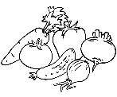_____(7), manchmal 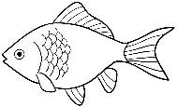____ (8). 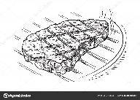 _____ (9) essen wir
abends nicht.
- Lies den Text (Übung 1) noch einmal. Kreuze an: “richtig” oder “falsch”
- Peter isst zum Frühstück Quark.
- Er trinkt sehr gerne.
- In der Pause isst er immer .
- Mittags isst er manchmal in der Schule.
- Abends essen sie kein .
- Beantworte die Fragen:
Trinkst du gern Kakao?
Magst du keine Butter?
Isst du Fisch nicht?
Schmeckt es?
5.Setze das Verb “essen” richtig ein.
__________ du Gemüse gerne?
Meine Mutter ________ Fisch lieber zum Abendessen.
Wir _________ Brot mit Butter zum Frühstück.
In Deutschland _______ man gerne Würstchen.
Ihr _______ Jogurt zum Frühstück.
6. Ergӓnzt den Text:
Ich esse __________ (1) zu Hause. Mein ___________ (2) kocht oft das ___________ (3). Am liebsten esse ich zum Frühstück _____________ (4) und trinke Kakao. Zum _______________(5) esse ich sehr gerne ___________ (6) mit Fleisch und trinke Tee. Zum ____________ (7) esse ich _____________ (8) und trinke warme ____________ (9). Das Essen schmeckt_________ mir gut.
(Milch, Kartoffeln, gerne, Eier, Abendessen, Vater, Essen, schmeckt, Brӧtchen , Mittagessen)
Lebensmittel Kontrollarbeit 4 KL.5-6

Variante 2

- Ȕbersetzt:
- Obst und Gemüse а) чай с молоком
- kochen б) обед
- am liebsten в) хлеб с колбасой и сыром
- das Abendessen г) еда
- das Essen д) охотнее всего
- Tee mit Milch е) готовить
- das Mittagessen ё) на завтрак
- trinken ж) овощи и фрукты
- zum Frühstück з) пить
- Brot mit Wurst und Kӓse и) ужин
- Lies den Text. Fülle die Lücken aus
Ich heiβe Martin. Ich frühstücke zu Hause nicht. In der Schule esse ich meistens einen _____ (1) mit Brötchen. Ich trinke immer Kakao, kein 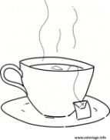 _______(2). In der Pause esse ich manchmal _____(3). Nach der
Schule komme ich nach Hause und esse zum Mittag. Es gibt bei uns Fisch mit Kartoffeln oder 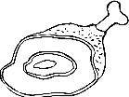______(4) mit 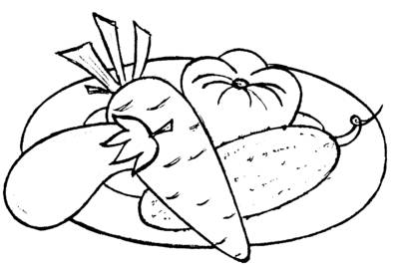_______(5). Fisch esse ich nicht so gerne, 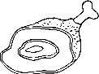______(6) mag ich sehr. Abends esse ich gerne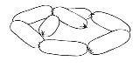______(7) mit 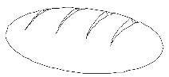 ______(8) und trinken 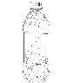_______(9).
- Lies den Text (Übung 1) noch einmal. Kreuze an: “richtig” oder “falsch”
- Martin frühstückt zu Hause.
- Er mag Kakao.
- Mittags isst er in der Schule.
- Er mag kein .
- Zum Mittagessen isst er gerne .
- Beantworte die Fragen:
- Isst du Salat gerne?
- Schmeckt es nicht?
- Trinkst du kein Saft?
- Magst du Käse?
5. Setze das Verb “essen” richtig ein.
- Man ________ gerne Kartoffeln.
- ________ du vegetarisch?
- Was ________ sie (они) zum Nachtisch?
- Ich _________ heute in der Kantine.
- Wir ________ Bohnensuppe zum Mittagessen.
- Ergӓnzt den Text:
Ich esse __________(1) zu Hause. Meine __________ (2) kocht oft das ________ (3). Am liebsten esse ich zum Frühstück Brot mit _________ (4) und trinke Kakao. Zum _________(5) esse ich gerne ___________ (6) mit Fisch und trinke Saft. Zum ______________ (7) esse ich ________________ (8) und trinke warme _____________ (9). Das _______________ (10) mir gut.
(Milch, Gemüse, gerne, Quark, Abendessen, Mutter, Essen, schmeckt, Marmelade, Mittagessen)

